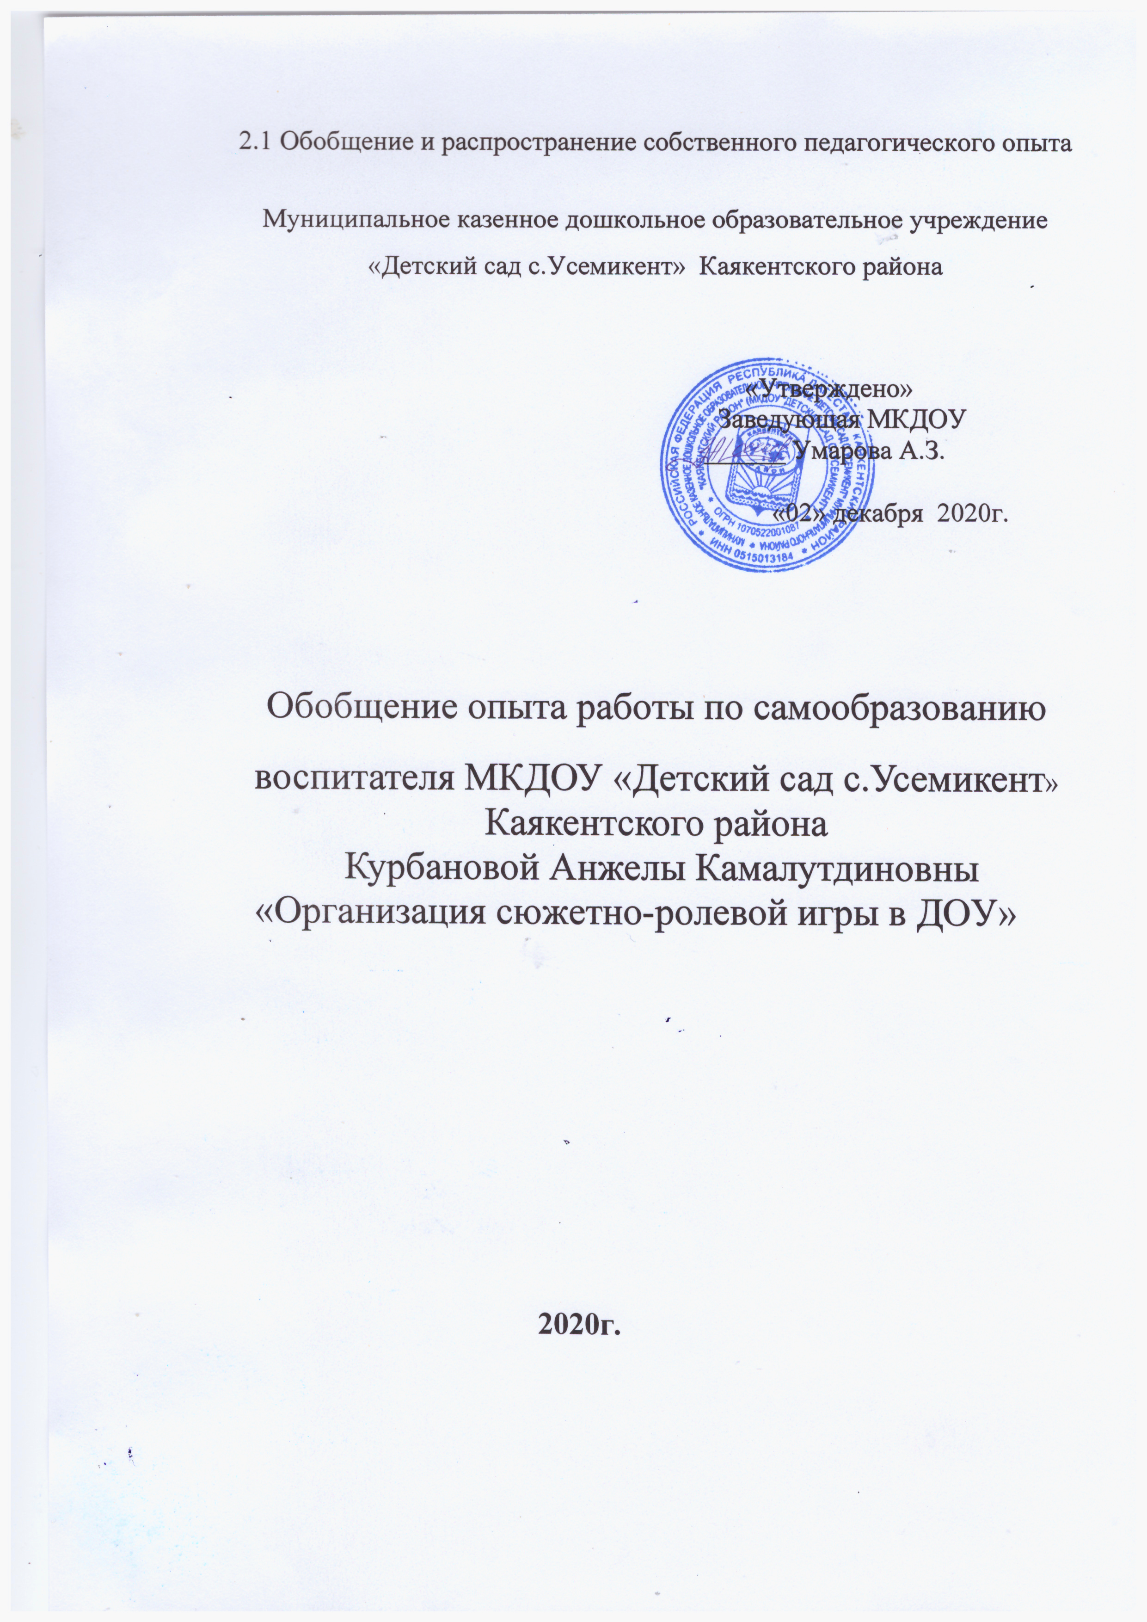

**Обобщение опыта работы по теме «Организация сюжетно-ролевой игры в ДОУ**

Процесс социализации начинается у человека в детстве и продолжается всю жизнь. Ребенок стремится к активной деятельности, и важно не дать этому стремлению угаснуть, важно способствовать его дальнейшему развитию. Чем полнее и разнообразнее детская деятельность, чем более она значима для ребенка и отвечает его природе, тем успешнее идет его развитие. Вот почему наиболее близки и естественны для дошкольника игры и активное общение с окружающими – с взрослыми и сверстниками.

Условно выделяются несколько классов игр:

- творческие *(игры по инициативе детей)*;

- дидактические *(игры по инициативе взрослых с готовыми правилами)*;

- народные *(созданные народом)*

Творческие игры :

- Сюжетно - ролевые (с элементами труда, с элементами художественно-творческой деятельностью).

- Театрализованная деятельность *(режиссерские, игры – драматизации)*

- Конструкторские

Сюжетно – ролевая игра – первая проба социальных сил и первое их испытание.

Сюжетно-ролевая игра есть деятельность, в которой дети берут на себя трудовые или социальные функции взрослых людей и в специально создаваемых ими игровых, воображаемых условиях воспроизводят *(или моделируют)* жизнь взрослых и отношения между ними.

Самостоятельная сюжетная игра – любимый вид деятельности дошкольников, именно в ней максимально разворачиваются их способности.

Задача воспитателя состоит в том, чтобы сделать игру содержанием детской жизни, раскрыть малышам многообразие мира игры.

Ребенок развивается в процессе общения с взрослыми. В основе этого процесса лежит эмоциональный контакт взрослого и ребенка, постепенно перерастающий в сотрудничество, которое становиться необходимым условием развития ребенка. Сотрудничество заключается в том, что не только взрослый стремиться передать свой опыт, но и ребенок хочет и может его усвоить.

Поэтому, работая в группах с детьми раннего возраста, я стараюсь установить эмоциональный контакт с ребенком. Для этого я применяю ряд дидактических игр, целью которых является формирование эмоционального контакта с взрослым, а также использую дидактические игры по формированию представлений о себе и о других.

Детей младшего дошкольного возраста учу обыгрывать игрушки. Для этого мною используются кошки, собачки, зайцы, мишки и т. д. Это способствует развитию у детей функции общения, оказывает воздействие на нравственное воспитание личности ребенка. Обыгрывая игрушки, я учу ребенка проявлять заботу, сопереживать. Особое внимание уделяю кукле. Я учу ребенка воспринимать куклу как заместителя человека, а затем учу детей игровым действиям с ней: кормлению, раздеванию и одеванию, укладыванию спать и т. д. Для этого мною проводятся наблюдения и анализ действий в повседневной жизни. Эту работу лучше всего делать в процессе режимных моментов. Я обращаю внимание детей на то, что сначала они вымыли руки, а потом сели за стол, надели пижамы, а затем легли в кровать и т. д.

Формирование игровой деятельности у детей должно проходить в тесной связи с расширением представлений о явлениях социальной жизни.

Вначале я предлагаю детям роли, которые наиболее близки им по содержанию. Это роли взрослых, с которыми они общаются в повседневной жизни *(мамы, воспитателя и др.)* Для обогащения опыта детей мною используются различные методические приемы: экскурсии, наблюдения за взаимоотношением людей в трудовой деятельности, чтение художественной литературы, беседы.

Большое внимание я уделяю умению детей действовать сообща в игровых ситуациях, согласовывать свои действия с действиями своих сверстников. С этой целью в нашем детском саду широко используются игры-драматизации. Именно игры-драматизации способствуют развитию у детей подлинного общения и начального этапа ролевого поведения. Для игр-драматизаций подбираю сказки, в содержании которых имеются диалоги между персонажами. (*«Колобок»*, *«Теремок»*, *«Кто сказал мяу»*, *«Волк и семеро козлят»*, *«Под грибом»* и т. д.)

Одним из важных моментов в руководстве игрой детей на данном этапе является подведение к осознанию ими выполняемой в игре роли, а тем самым и подведение к подлинной ролевой игре.

Я даю ребенку различные роли, а для того, чтобы ребенок лучше смог проникнуть в образ персонажа, использую костюмы и различные атрибуты.

Большое место отвожу играм, отражающим труд взрослых. (*«Детский сад»*, *«Поликлиника»*, *«Магазин»*, *«Парикмахерская»* и т. д.)

Для проведения каждой из этих игр требуется подготовка детей. Для этого формирую у детей представления об этих профессиях, мною используются различные методические приемы: экскурсии, наблюдения за взаимоотношением людей в трудовой деятельности, чтение художественной литературы, беседы. Вместе с родителями подготавливаем соответствующие атрибуты к игре.

Игра в детском саду организовывается, как совместная деятельность, где воспитатель выступает, как играющий партнёр. С детьми младшего дошкольного возраста я подражаю отдельным действиям окружающих людей. Вначале каждой игры стараюсь создать игровое настроение у детей, вызвать у них эмоциональное отношение к роли, при этом сама настраиваюсь на игру. Участвуя в игре, я стараюсь контролировать своё поведение, чтобы оно было естественным и эмоциональным, принимаю любые детские замыслы. В процессе проведения игры я учу ребенка подчинять свое поведение роли, которую он взял на себя, т. е. действовать в воображаемой ситуации. Во время игры стараюсь привлечь застенчивых детей, даю им роли *(чаще главные, если они справляются)* так как при осуществлении различных ролей дети сталкиваются с иными требованиями к собственным действиям со стороны окружающих, перед ними встаёт необходимость осваивать новый социальный статус, включатся в новый круг общения.

После каждой игры провожу с детьми беседу, в которой спрашиваю у детей, во что они играли, кем были, что делали и т. д.

С детьми старшего возраста играю в игры : *«Семья»*, *«Детский сад»*, *«Школа»*, *«Театр»*, *«Моряки»*, *«Космос»*, *«Зоопарк»*, *«Библиотека»*, *«Магазин»*, *«Железная дорога»*, *«Музей»*. Мы стремимся передать характерные черты изображаемого человека, его переживания.

Игра пронизывает всю жизнь ребенка, она способствует физическому и духовному здоровью, является источником обширной информации, методом обучения и воспитания ребят. С ее помощь создаются условия для развития творческих способностей, всестороннего развития ребенка.

Для того чтобы дети могли проявлять творчество в различных видах сюжетно-ролевых игр, чтобы они были интересны и привлекательны, мы создаем следующие условия:

- содержание игр соответствует интересам и возможностям детей;

- педагогическое сопровождение игр строится с учетом постепенного развития самостоятельности и творчества ребенка;

- создаются необходимые атрибуты к игре;

- предметно-игровая среда дошкольного учреждения постоянно изменяется.

Игра – это средство, с помощью которого дети проявляют свою самостоятельность во время распределения ролей и действий в процессе игры. Ребёнок живет в игре. И задача педагогов - стать направляющим и связующим звеном в цепи ребёнок-игра, тактично поддерживая руководство обогащать игровой опыт малышей.